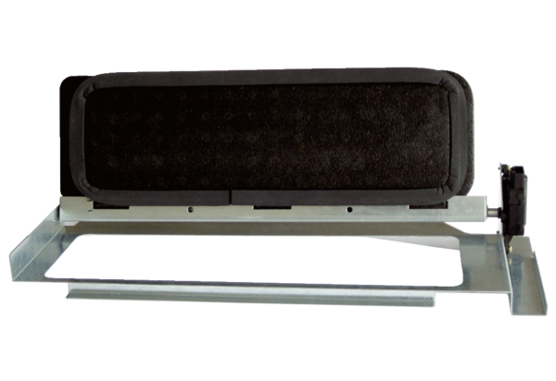Obejście wymiennika ciepła WS-BP 320/470Opakowanie jednostkowe: 1 sztukaAsortyment: K
Numer artykułu: 0093.1265Producent: MAICO

